
御注文フォーム

製品 | サポート | 製品名・利用年数 | 1ライセンスあたり | 利用人数
Ignite UI | Priority | Ignite UI Priority Support Subscription | 210,000円（税抜）
 |  | Ignite UI 2 year Priority Support Subscription | 390,000円（税抜）
 |  | Ignite UI 3 year Priority Support Subscription | 561,000円（税抜）
 | Standard | Ignite UI Subscription | 150,000円（税抜）
 |  | Ignite UI 2 year Subscription | 270,000円（税抜）
 |  | Ignite UI 3 year Subscription | 381,000円（税抜）
App Builder | Priority | App Builder Priority Support Subscription | 240,000円（税抜）
 |  | App Builder 2 year Priority Support Subscription | 444,000円（税抜）
 |  | App Builder 3 year Priority Support Subscription | 639,000円（税抜）
 | Standard | App Builder Subscription | 180,000円（税抜）
 |  | App Builder 2 year Subscription | 324,000円（税抜）
 |  | App Builder 3 year Subscription | 459,000円（税抜）
Professional | Priority | Professional Priority Support Subscription | 230,000円（税抜）
 |  | Professional 2 year Priority Support Subscription | 426,000円（税抜）
 |  | Professional 3 year Priority Support Subscription | 612,000円（税抜）
 | Standard | Professional Subscription | 170,000円（税抜）
 |  | Professional 2 year Subscription | 306,000円（税抜）
 |  | Professional 3 year Subscription | 432,000円（税抜）
Ultimate | Priority | Ultimate Priority Support Subscription | 310,000円（税抜）
 |  | Ultimate 2 year Priority Support Subscription | 570,000円（税抜）
 |  | Ultimate 3 year Priority Support Subscription | 816,000円（税抜）
 | Standard | Ultimate Subscription | 250,000円（税抜）
 |  | Ultimate 2 year Subscription | 450,000円（税抜）
 |  | Ultimate 3 year Subscription | 636,000円（税抜）
ご希望の製品・サポート・利用年数をご選択いただき、ご利用開発者さまの人数を記載してください。
利用年数に関して、3年より長いご契約形態も可能であり、その場合1年あたりが割安となります。ご希望の場合ご相談ください。
注文書送付先、およびご質問は営業部 JapanSalesGroup@infragistics.com までお願いいたします。

お客さま情報
ご注文日： 年 月 日 |  | お支払予定日： 年 月 日
製品ご利用開始希望日(※任意)： 年 月 日
フリガナ
会社名：
フリガナ
住所： 〒
TEL：
フリガナ
納品先ご担当者さま氏名： | 納品先Email：
ご請求先情報
フリガナ | 請求書送付先TEL：
請求書送付先ご担当者さま氏名： | 請求書送付先Email：
- 原則前払いとなります。
- 銀行振込の場合の手数料は貴社負担となります。
- 弊社ではBtoB Platform（Web請求書クラウドシステムサービス）を使用しております。
「請求書送付先Email」宛てにBtoB Platformの無料アカウント作成の招待をお送りいたしますため、招待メールに沿ってご登録、請求書のお受け取りをお願いいたします。既にBtoB Platformのアカウントをお持ちの場合には、該当アカウントのEmailアドレスをご記入ください。
- 領収書の発行は原則として行っておりません。
ご請求に関するお問合せ先：インフラジスティックス・ジャパン株式会社 経理 今井 (mimai@infragistics.com)
その他FAQはこちら：https://jp.infragistics.com/support/faq
お支払い方法： 銀行振り込み ※お支払予定日でのご入金を確実に行えるよう、早めのお手配をお願い申し上げます。
クレジットカード ※決済URLを請求書送付先Email宛てにご案内いたします。
PDF送付希望の有無： 請求書のPDF送付をご希望の場合は、こちらにチェックをお願いいたします。
※BtoB Platform上で請求書を発行いたします。
備考欄：

■参考 製品比較表
弊社では2024年1月に価格、およびバンドル編成を変更いたしました。
お使いのフレームワーク、機能がご購入予定のパッケージに含まれるかどうか、再度ご確認ください。
変更点について詳細は、弊社Webサイトからもご確認いただけます。

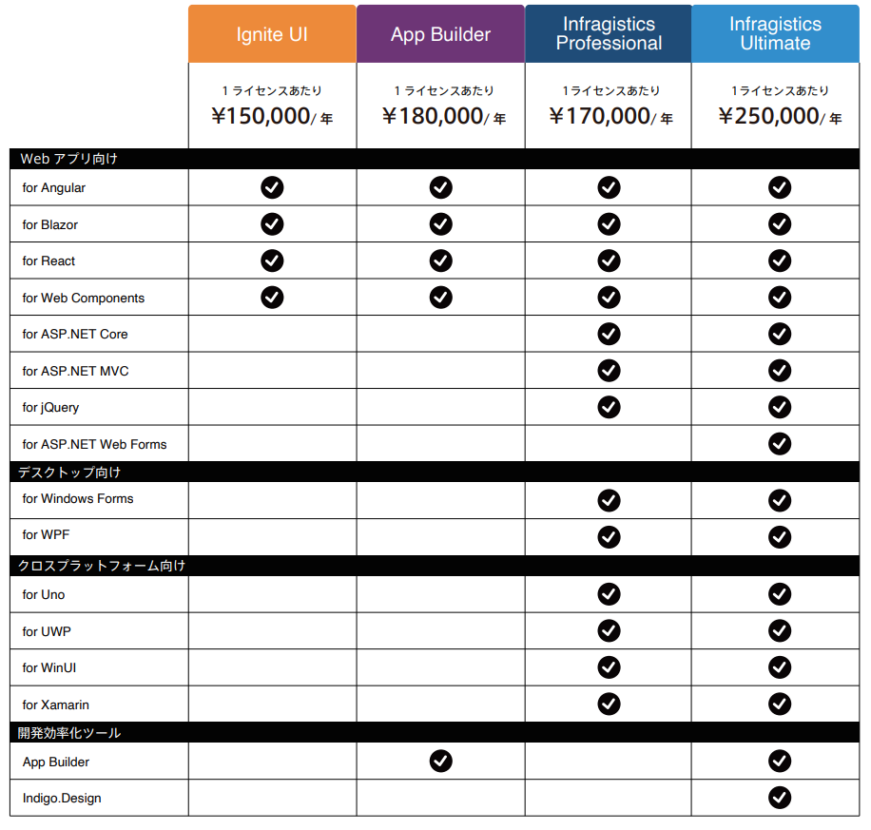

製品バンドル及びサポート価格 改定のお知らせ：
https://jp.infragistics.com/about-us/press-releases/price-change-2024
製品価格表：
https://jp.infragistics.com/how-to-buy/product-pricing
App Builder製品ページ：
https://jp.infragistics.com/products/appbuilder

